**TRƯỜNG:…………………………… ĐỀ CƯƠNG ÔN TẬP HỌC KÌ 2**

**LỚP 6A……. MÔN SINH HỌC KHỐI 6**

**TÊN HS:………………………………… NĂM HỌC 2019 - 2020**

**Câu 1: Quan sát hình sau và cho biết:**

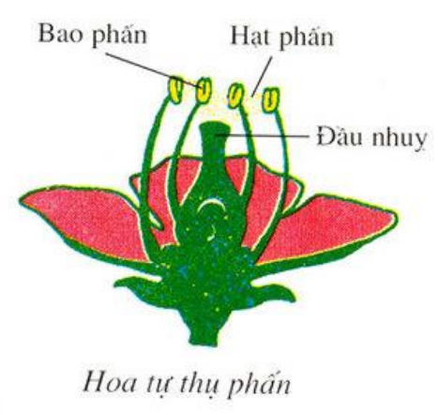

**a, Cấu tạo của hoa gồm các bộ phận chính nào?**

Hoa bao gồm các bộ phận chính là: đài, tràng (cánh hoa), nhị và nhụy.

**b, Căn cứ vào đặc điểm nào để phân biệt hoa lưỡng tính và hoa đơn tính? Bộ phận sinh sản của 2 nhóm hoa đó như thế nào? Mỗi nhóm cho 2 ví dụ?**

**-** Căn cứ vào bộ phận sinh sản chủ yếu của hoa chia ra làm 2 loại: hoa đơn tính và hoa lưỡng tính.

- Đặc điểm:

+ Hoa đơn tính: hoa có bộ phận sinh sản là nhị hoặc nhụy. Vd: hoa dưa chuột, hoa liễu

+ Hoa lưỡng tính: hoa có bộ phận sinh sản gồm cả nhị và nhụy. Vd: Hoa cải, hoa bưởi

**Câu 2: Quan sát hình rồi trả lời câu hỏi bên dưới:**

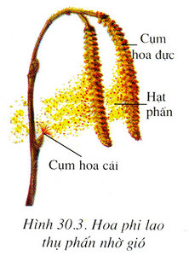

**a) Hình trên cho thấy hoa thụ phấn bằng hình thức nào?**

- Hình trên cho thấy hoa thụ phấn nhờ gió.

**b) Trình bày đặc điểm của hoa thụ phấn bằng hình thức trên?**

**-** Hoa nằm ở trên ngọn cây.

- Bao hoa thường tiêu giảm.

- Chỉ nhị dài, bao phấn treo lủng lẳng.

- Hạt phấn nhiều, nhỏ và nhẹ.

- Đầu hoặc vòi nhụy dài, có nhiều lông.

**Câu 3: Đọc thí nghiệm sau đây rồi trả lời các câu hỏi bên dưới:**

*Để chứng minh những điều kiện cần cho hạt nảy mầm bạn An đã làm thí nghiệm sau đây. Bạn lấy một số cốc và bỏ hạt đậu đen vào đó.*

*- Cốc 1: 10 hạt đậu tốt để khô.*

*- Cốc 2: 10 hạt đậu tốt ngâm ngập trong nước.*

*- Cốc 3: 10 hạt đậu tốt để trên một lớp bông ẩm.*

*- Cốc 4: Làm giống cốc 3 rồi cho vào tủ lạnh.*

*- Cốc 5: 10 hạt đậu bị mốc, bị sâu để trên một lớp bông ẩm.*

**a) Cốc nào nảy mầm? Cốc nào không nảy mầm? Vì sao?**

- Cốc 1: Hạt không nảy mầm vì thiếu độ ẩm.

- Cốc 2: Hạt không nảy mầm vì thiếu không khí.

- Cốc 3: Hạt nảy mầm vì đủ độ ẩm, đủ không khí.

- Cốc 4: Hạt không nảy mầm vì nhiệt độ không thích hợp.

- Cốc 5: Hạt không nảy mầm vì chất lượng hạt không tốt.

**b) Từ đó cho biết muốn cho hạt nảy mầm thì cần có những điều kiện gì?**

**-** Muốn cho hạt nảy mầm thì cần có đủ các yếu tố sau: Đủ độ ẩm, đủ không khí, nhiệt độ thích hợp và chất lượng hạt tốt.

**Câu 4:**

**a, Dựa vào kiến thức đã học. Hãy vẽ sơ đồ tư duy các loại quả. Cho 2 VD mỗi loại.**

**b, Tại sao phải thu hoạch quả đỗ đen và đỗ xanh trước khi quả chín khô?**

Vì quả đỗ xanh và quả đỗ đen là quả khô nẻ, nếu đợi đến lúc chín khô, quả sẽ tự nẻ, hạt sẽ rơi hết xuống đất, không thu hoạch được.

**Câu 5: Quan sát hình rồi trả lời câu hỏi bên dưới:**

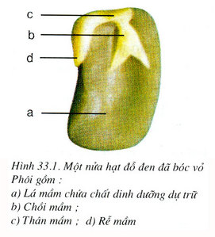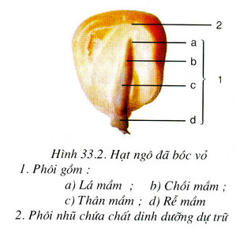

**Hình 1 Hình 2**

**a) Hình nào là hạt 1 lá mầm? Hình nào là hạt 2 lá mầm?**

- Hình 1 là hạt 2 lá mầm.

- Hình 2 là hạt một lá mầm.

**b) Tìm điểm khác nhau giữa hạt 1 lá mầm và hạt 2 lá mầm.**

|  |  |
| --- | --- |
| **Hạt 2 lá mầm** | **Hạt 1 lá mầm** |
| - Không có phôi nhũ | - Có phôi nhũ |
| - Phôi có 2 lá mầm | - Phôi có 1 lá mầm |
| - Chất dinh dưỡng dự trữ chứa ở lá mầm | - Chất dinh dưỡng dự trữ chứa ở phôi nhũ |

**Câu 6: a) Dựa vào kiến thức đã học. Hãy vẽ sơ đồ tư duy các cách phát tán của quả và hạt.**

**b) Cho một số quả và hạt sau: Quả chò, quả dưa hấu, hạt hoa sữa, quả chi chi, quả bồ công anh, hạt thông, quả đậu xanh, quả trinh nữ, quả đậu đen. Hãy sắp xếp các loại quả và hạt trên vào các cách phát tán cho phù hợp.**

**Câu 7: Quan sát hình rồi trả lời câu hỏi bên dưới:**

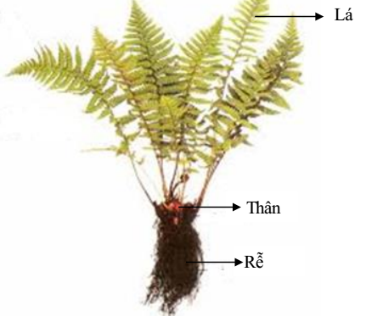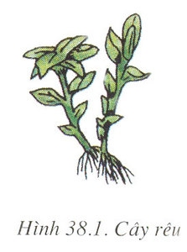

**Hình 1 Hình 2**

**a) Hình nào là cây rêu? Hình nào là cây dương xỉ?**

- Hình 1 là cây dương xỉ

- Hình 2 là cây rêu

**b) Tìm điểm khác nhau về cấu tạo của cây rêu và cây dương xỉ.**

|  |  |
| --- | --- |
| Cây rêu | Cây dương xỉ |
| - Rễ giả | - Rễ thật |
| - Thân nhỏ, chưa có mạch dẫn | - Thân hình trụ, nằm ngang, đã có mạch dẫn |
| - Lá nhỏ, mỏng | - Lá già: cuống dài, phiến xẻ thùy  - Lá non: đầu cuộn tròn, có lông trắng |

**Câu 8: Quan sát hình rồi trả lời câu hỏi bên dưới:**

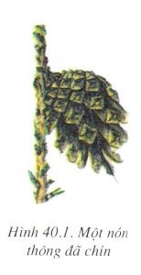 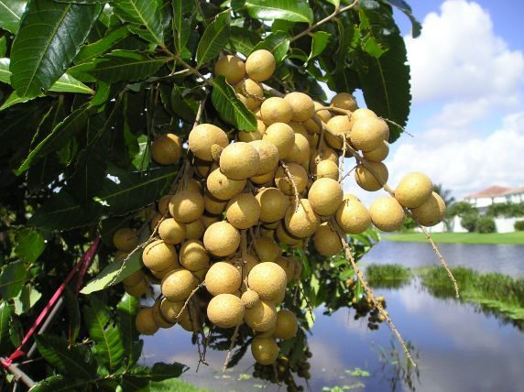

**Hình 1 Hình 2**

**a) Hình nào thuộc ngành Hạt trần? Hình nào thuộc ngành Hạt kín?**

- Hình 1 thuộc ngành Hạt trần

- Hình 2 thuộc ngành Hạt kín

**b) Hãy tìm điểm khác nhau giữa ngành Hạt trần và ngành Hạt kín.**

|  |  |
| --- | --- |
| Ngành Hạt trần | Ngành Hạt kín |
| - Cơ quan sinh dưỡng: rễ cọc, thân gỗ, lá kim | - Cơ quan sinh dưỡng rất đa dạng: rễ cọc, rễ chùm, thân gỗ, thân cỏ, thân cột…, lá đơn, lá kép… |
| - Cơ quan sinh sản: chưa có hoa và quả, có nón, hạt nằm trong lá noãn hở. | - Cơ quan sinh sản: có hoa và quả, hạt nằm trong quả |

**c) Trong 2 ngành trên thì ngành nào đa dạng nhất? Vì sao?**

Trong 2 ngành trên thì ngành Hạt kín đa dạng nhất vì:

- Cơ quan sinh dưỡng phát triển đa dạng (rễ cọc, rễ chùm, thân cỏ, thân gỗ, lá đơn, lá kép…), trong thân có mạch dẫn hoàn thiện.

- Có hoa, quả. Hạt nằm trong quả là một ưu thế của các cây Hạt kín, vì nó được bảo vệ tốt hơn. Hoa và quả có rất nhiều dạng khác nhau.

- Môi trường sống đa dạng.

**Câu 9: Đọc đoạn thông tin trên rồi trả lời các câu hỏi bên dưới:**

*Vụ cháy rừng đầu năm 2020 tại*[*Australia*](https://laodong.vn/the-gioi/am-anh-chay-rung-australia-xac-gau-tui-koala-kangaroo-la-liet-ben-duong-776615.ldo)*cả nước có tổng số 24 người chết, bao gồm một số lính cứu hoả và tình nguyện viên. Hơn 5,9 triệu ha đã bị đốt cháy - bằng diện tích nước Bỉ và Haiti cộng lại. Khoảng 500 triệu động vật bị chết, trong đó có 8.000*[*gấu túi Koala*](https://laodong.vn/the-gioi/am-anh-chay-rung-australia-xac-gau-tui-koala-kangaroo-la-liet-ben-duong-776615.ldo)*. Đúng như dự đoán của các chuyên gia, biến đổi khí hậu sẽ càng khiến nạn cháy rừng ở Australia diễn biến phức tạp hơn, với tần suất cao hơn. Rất hiếm có quốc gia phát triển nào lại dễ chịu tổn thương vì nạn cháy rừng như xứ chuột túi. Mùa hè ở Australia vốn đã khô nóng, biến đổi khí hậu càng khiến thời gian nắng nóng kéo dài, khiến thời tiết càng khó lường và thảm thực vật cằn cỗi, dễ bén lửa. (Theo báo Tuổi trẻ Online).*

a) **Đoạn thông tin trên nói vấn nạn gì?**

Đoạn thông tin trên nói về vấn đề nạn cháy rừng.

b) **Tác hại của vấn đề trên là gì?**

Rừng bị cháy làm giảm đi diện tích lớn về độ che phủ của rừng trong thời gia ngắn. Mà kéo theo đó là hàng loạt hệ lụy con người đang phải gánh chịu. Rừng mất đi đồng nghĩa là thiên tai nguy hiểm như EL Nino, La Nina… liên tiếp xảy ra lũ quét, lũ đầu nguồn, sạt lở đất, biến đổi khí hậu, lượng khí CO2 tăng đột biến, băng tan…

c) **Từ những tác hại sau mỗi vụ cháy rừng kể trên. Em hãy nêu 4 biện pháp để góp phần làm giảm nguy cơ các vụ cháy rừng ở nước ta?**

- Không đốt rừng làm nương rẫy. - Khai thác rừng hợp lý.

- Phủ xanh đồi trọc. - Không xả rác bừa bãi.

**Câu 10: Ghép cột A và cột B sao cho hợp lý:**

|  |  |
| --- | --- |
| **Cột A** | **Cột B** |
| 1) Phôi của hạt 1 lá mầm có bao nhiêu lá mầm? | 2 lá mầm |
| 2) Đặc điểm chủ yếu nhất để phân biệt hạt 1 lá mầm và hạt 2 lá mầm là gì? | 3 cách phát tán |
| 3) Có mấy cách phát tán của quả và hạt? | Số lá mầm của phôi |
| 4) Quả chò, quả đậu phộng thuộc loại quả gì? | Quả mọng |
| 5) Quả cam, quả cà chua thuộc loại quả gì? | 1 lá mầm |
| 6) Cây nhãn, cây xoài thuộc lớp mấy lá mầm? | Quả khô không nẻ |

**Câu 11: Hãy thay thế các từ động vật, thực vật bằng tên con vật hay cây cụ thể cho các chuỗi liên tục sau đây:**

là thức ăn

là thức ăn

a) Thực vật Động vật ăn cỏ Động vật ăn thịt

là thức ăn

là thức ăn

b) Thực vật Động vật Người